重庆京东方智慧电子系统有限公司

招聘简章 （上市国企）

**一、集团简介**

京东方科技集团股份有限公司（BOE）创立于1993年4月，核心业务包括显示器件、智慧系统、健康服务，是物联网技术、产品与服务提供商。产品广泛应用 于手机、平板电脑、笔记本电脑、显示器、电视、车载、数字信息显示、健康医疗、金融应用、可穿戴设备等领域。   
        BOE（京东方）坚持“技术领先、全球首发、价值共创”的创新理念。2015年，全球首发产品覆盖率39%，年新增专利申请量6156件，累计可使用专利 超过40000件，位居全球业内前列。此外， BOE手机面板、平板电脑面板出货量市占率位列全球第一。

**二、招聘分公司简介**

重庆京东方智慧电子系统有限公司系京东方集团子公司，在重庆两江新区水土高新技术产业园投建一座智慧电子系统产品智能制造工厂，本项目主要生产物联网ESL、VR/AR智能穿戴、TV/Monitor等智慧电子系统产品，满产预计产值近百亿元。本项目规划建设独立厂房和配套设施，计划于2018年3月实现量产，且大量采用信息化、自动化、智能化设备设施，联同上游的8.5代线液晶面板，可在重庆构建年产值超过200亿元的智能显示终端完整产业链，将大大提高京东方的智能制造事业群的核心竞争力。

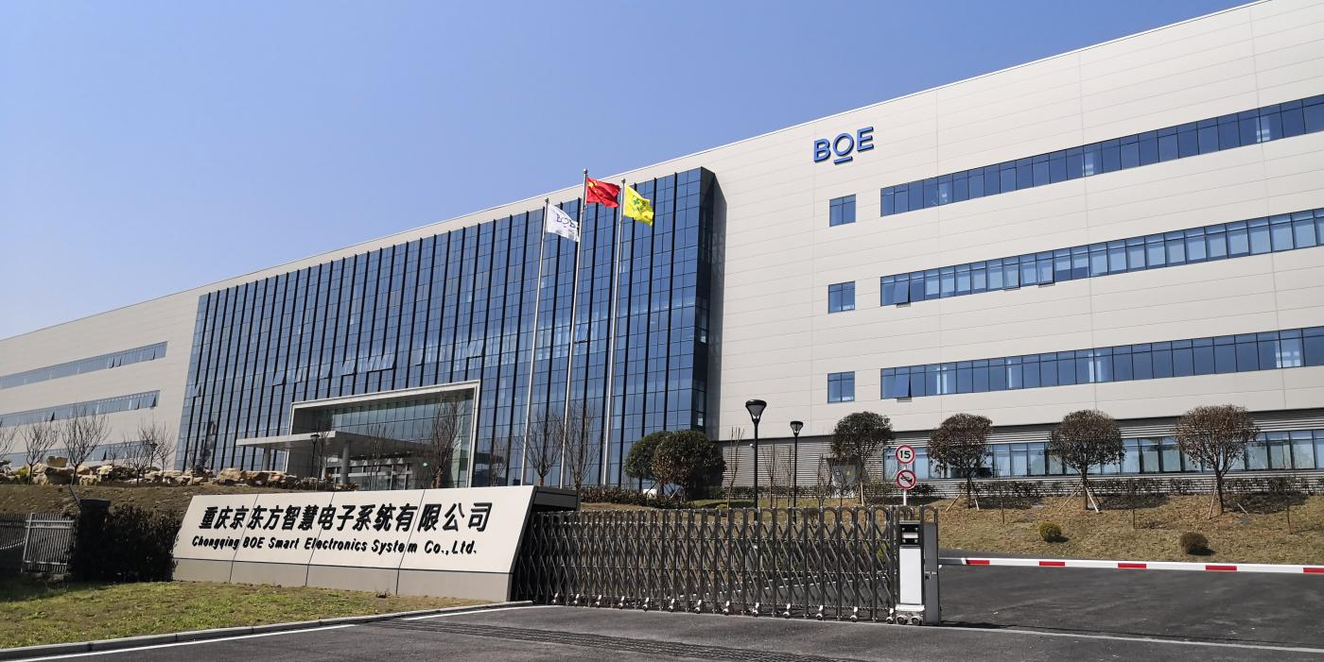

**三、公司住宿环境和食堂**

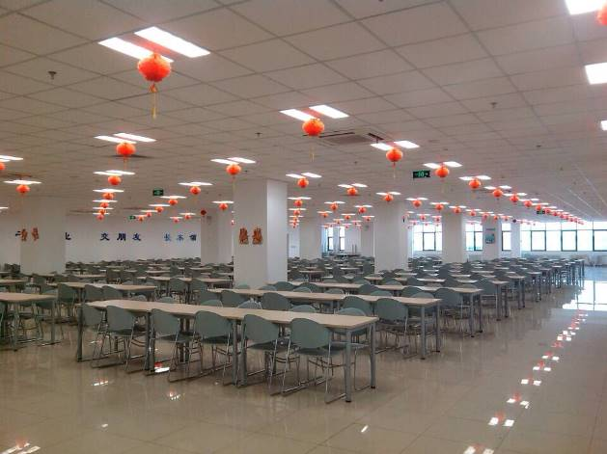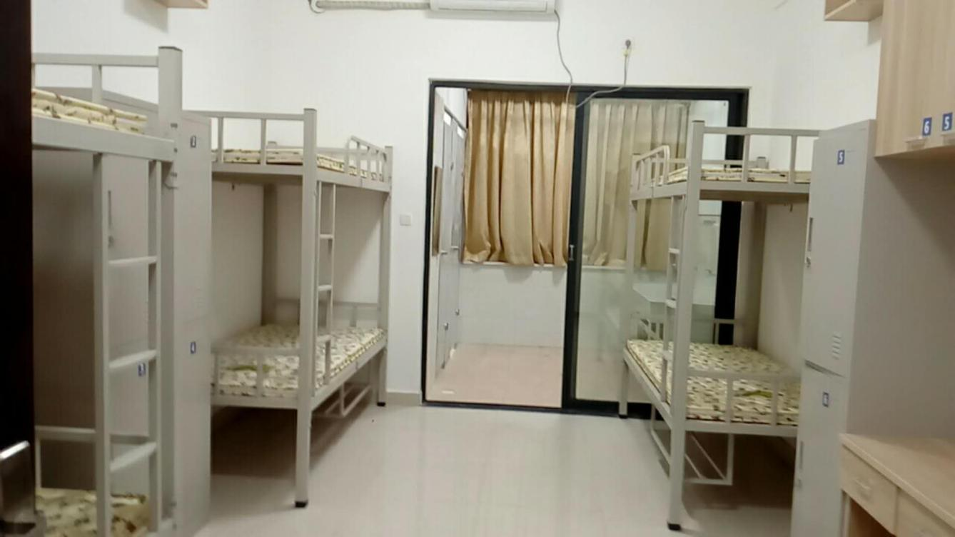

**四、招聘岗位**

|  |  |  |  |  |  |
| --- | --- | --- | --- | --- | --- |
| **岗位类别** | **岗位名称** | **专业** | **学历** | **应聘要求** | **年龄** |
| **制造/品质/设备** | **一线技术人员** | **专业不限，理工类优先** | **初中** | **1.专业基础扎实**  **2.具有良好团队意识，学生干部优先**  **3.身体健康（能适应倒班）** | **16-35岁** |

|  |  |
| --- | --- |
| **薪资** | 底薪1800（大专1850）+全勤50+特岗津贴（0-300）+绩效津贴（0-400）+加班费+倒班津贴（12元/天）+技能津贴等。月综合薪资：3800-4500元，年底发放不少于一个月标准工资的年终奖 |
| **五险一金** | 根据国家规定为员工缴纳养老保险、医疗保险、生育保险、工商保险、失业保险等 |
| **用工方式** | **实习生**：签订实习协议 **毕业生**：按照劳动法规定，签订正式劳动合同 |
| **住宿** | 公司提供**免费**公寓式六人间宿舍，配套设施齐全（空调、网络、热水器、洗衣房、饮水区） |
| **餐饮** | **免费**三餐工作餐，套餐、面食、特色餐饮、每餐水果等 |
| **礼金** | 节日慰问礼金&生日慰问礼金&结婚贺金等 |
| **休假** | 按照国家规定，实行国家年假与公司年假并使制度 |

**五、薪资福利**

**六 、乘车路线**

1. 轻轨6号线状元碑下，状元碑1A出口城南公交枢纽站坐968A到两江云计算中心站下；
2. 轻轨3号线园博园轻轨站下，园博园轻轨站2号出口坐965到会龙站下。

**七、联系方式**

带队朱老师：17383168017

公 司 地 址 ：重庆市北碚区水土高新技术产业园云汉大道5号附12号